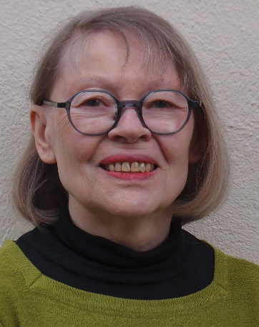

Im Kosmos von Farbe und Bewegung

In Esther Hostettlers Malerei prägen Farben, lineare Bewegungen und Licht die Komposition. Grosse Bildformate erlauben ihr eine sinnliche, grosszügige Gestik, ganz aus dem Körper heraus. Der Farbauftrag mit Spachteln ermöglichen ihr eine verschiedene Farben ineinander verschmelzende Grundierung der Leinwand. Dadurch verbinden sich kontrastierende Farben in einem lebendigen und pulsierenden Schöpfungsprozess zu einem eigenen Kosmos. Jedes Bild ist ein befreiender, fliessender und prozesshafter Neubeginn. Unbewusste Kräfte aus den Tiefen des Seins werden sichtbar und spürbar, die grosse Sehnsucht nach Licht manifestiert sich.
Das Weiterbearbeiten der grundierten Leinwand ist ein ausgleichendes und verbindendes Malen. Dieses Ausgleichen erfordert oft ein langes Prüfen und Malen an einem Bild und verbindet das zufällig Entstandene mit dem bewusst zu Gestaltenden.
Jedes Bild wird zu einem Teil eines grossen Kosmos. Der Blick führt aus dem Bild heraus in die Weite und Grösse eines Universums und führt den* Betrachtenden* auch wieder zurück ins Hier und Jetzt. Es lässt erahnen, dass wir kleine Teile eines grossen Ganzen sind. Jeder* Betrachter* ist Teil davon.
Die Künstlerin steht in einem stetigen, lebendigen Schaffensprozess, der immer wieder neue Gestaltungen ermöglicht. Sie wechselt vom Acrylmalen ins Aquarellmalen, macht zwischendurch Schablonendrucke, arbeitet mit Bleistiften, Kohle und Pastellen. Alle diese Techniken wirken sich befruchtend auf den Entwicklungsprozess aus, immer aber sucht sie ihren ganz authentischen, inneren Ausdruck.
Esther Hostettler zeigt in dieser Ausstellung kleinformatige und sehr grosse Bilder

